**撰写规范要求**

》》

**毕业设计基本结构**

**一、报告书**

**1.前置部分：**封面、诚信声明、 目录

**2.主体部分：**内容提要、关键词、正文、参考文献、致谢

**二、作品集**

**（一）封面**

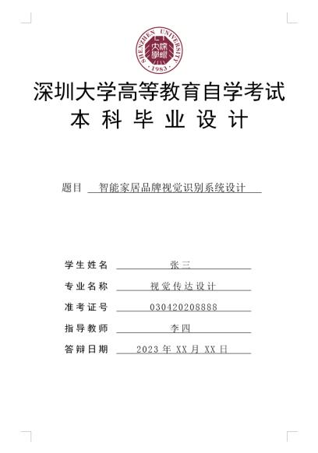 》》

按学校教务处规定格式在需填写的栏目内填写打印。 **首先设置页边距：**左右2.8厘米；上下2.54厘米

**1.毕设题目：**小二号宋体

①如果题目一行写不下（无副标题），应写两行且下一行的下 划线应和第一行一样长，字排版居中；

②如果题目有副标题，则副标题应在下一行，且最后一个字与 第一行的最后一个字对齐。

**2.个人信息：**三号宋体，整体居中。

**3.请参考右图**

**（二）诚信声明**

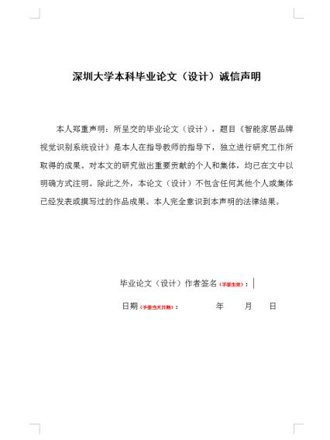 》》

**诚信声明：**考生对所提交的毕业设计的独立性予以 郑重声明。其格式和内容由学校统一设计，考生手签 生效， 日期写交定稿当天日期。

**（三）目录**

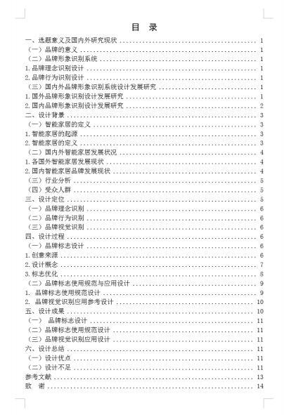 **目录：**由1-3级标题序号、名称和页码组成。 》》

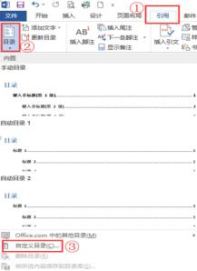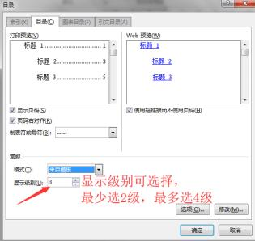**排版要求：**单独成页。引用目录**自动生成**，尽量**排** **在一页内**，不能自己手工录入和排版。 目录两字黑 体三号不加粗、中间空两格、居中； 目录内小四号 宋体不加粗、1.5或2倍行距分散对齐排版。**无缩进**



**目录中这个参考文献，不要有**【】**括号**

**（四）内容提要、关键词**

**内容提要：**毕业设计研究内容及结论的简明概述。 》》

应说明主要内容、方法、结论和意义等。内容提要不 少于400字。

**关键词：**文中最主要、最关键、重复频率最高的专业 名词或词组，有助于读者了解全篇主旨。设置数量一 般为3-7个，每词字数在7个字之内。

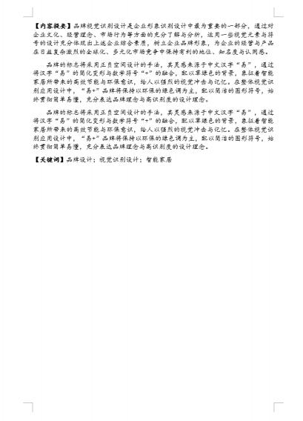**排版要求：**【】括号内字符小四号楷体加粗，括号外字符小四号楷体不加粗。一律

单倍行距、段前段后0.5行、两端对齐排版。

**注意：关键词之间以一个分号符分隔，最后一个后面没有分号符。括号外无冒号！**

**（五）正文**

》》

**正文：**本科毕业设计报告书字数须在4000字以上；参考文献不低于10篇、本。正 文内容必须客观准确、论证充分严密、论据充分、层次分明、语言流畅，符合学 科及专业的有关要求。正文中出现的符号和缩语应采用本专业学科的权威性机构 或学术团体所公布的规定。

**图表：**正文中图表均需编排序号、图表题目及说明，图次和表次一律写成图1， 图2…或表1，表2… ，尽可能随文排。

**标题层次：**撰写文章通行的标题层次按以下格式编排

|  |  |  |  |  |
| --- | --- | --- | --- | --- |
| 一级标题 | 、 | 二、 | 三、 | 四、 |
| 二级标题 | （一） | （二） | （三） | （四） |
| 三级标题 | 1. | 2. | 3. | 4. |
| 四级标题 | （1） | （2） | （3） | （4） |

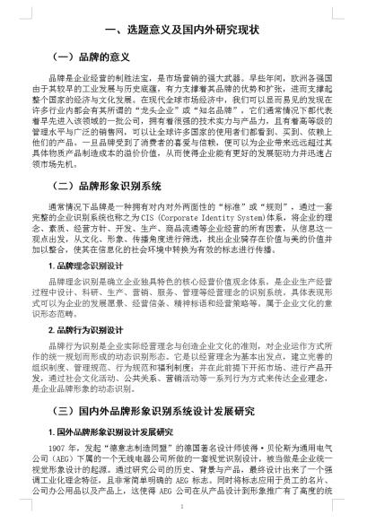

**排版要求：**正文另起一页，无需写题目。**页码从正文开始**， 在页面底端居中，不要添加任何其他页眉页脚。

》》

**一级标题：三号**黑体加粗、**居中**、**无缩进**；

**二级标题：小三**黑体加粗、首行缩进**1.5**字符；

**三级标题：四号**黑体加粗、首行缩进**2**字符；

**四级标题：小四号**宋体**不**加粗、首行缩进**2**字符；

**正文内容：小四号**宋体**不**加粗、首行缩进**2**字符；

**图、表：小五号**宋体**不**加粗。表次（如表1、表2）在表**上**方 **居中**，图次（如图1、图2）在图**下**方**居中**。

以上内容一律单倍行距、段前段后0.5行、两端对齐排版。

**注意：一级标题与上一段落间空一行，其他标题间不空行。**

**（六）参考文献**

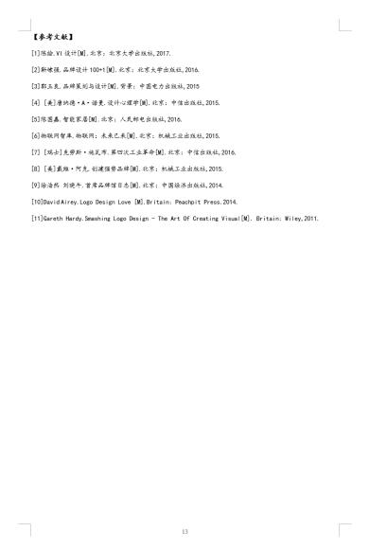

》》

**参考文献：**规范的参考文献体现了学术工作的严谨性。凡正文 中直接引用他人研究结论、观点、数据、图表等均需标注。参 考文献按正文中的标注顺序列于正文后。（如果参考文献来自知网，可使用知网的导出文献功能，具体步骤请网上查询。）

**排版要求：**另起一页。【参考文献】这四个字五号楷体加粗顶 格，其他小五号楷体顶格。单倍行距、段前段后0.5行、两端对 齐排版。其中标点符号均为中文字符，**注意删除多余空格。**

①文献是期刊时，内容有：“序号、作者、文献题目、期刊名、年份、卷号、期号 ”；

②文献是著作时，内容有：“序号、作者、书名、出版单位、出版年月、页码 ”；

③文献是网络资源时，内容有：“序号、作者、文献题目、网址 ” (若网上搜集资料已正式出版或发表， 最好以期刊和著作标注)。

**【参考文献】**

[序号]作者名.论文名[J].期刊名，年份，（第几期）.（阿拉伯数字）

[序号]作者名.著作名[M].出版社，年份.页码.

[序号]作者名.论文名[D].校名，年份.

[序号]作者名.文献题目.网址.

**（七）致谢**

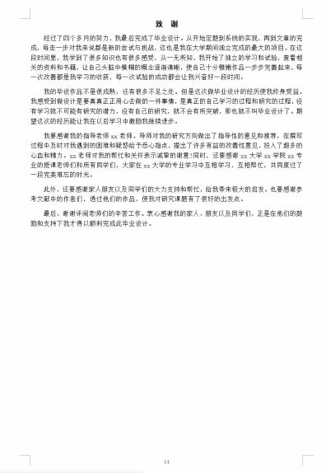 》》

**致谢**：向指导教师、曾经支持和协助自己完成毕业设 计课题研究工作的教师、技术人员、家人朋友、同学 等人表示谢意。

**排版要求：**另起一页。致谢二字中间空两格，小四 号黑体加粗、居中；内容五号宋体，单倍行距、段前 段后0.5行、两端对齐排版、首行缩进2字符。

**（八）作品集**

》》

**作品集以图片形式插入致谢后面。**

**注意：**

请严格按照以上规范要求进行毕业设计格式调整，并 按顺序排版！